江苏省城市轨道交通第七批三本团体标准顺利通过立项评审
2021年9月1日，由江苏省土木建筑学会城市轨道交通建设专业委员会组织编写的第七批三本团体标准顺利通过立项评审。立项论证会由江苏省土木建筑学会标准工作委员会在南京组织五位专家召开，评审专家对立项的背景、意义、目的、主要内容、编制计划等进行了审查，充分肯定了三本团体标准编制的必要性，一致同意通过立项评审。评审专家建议团体标准后期编写过程中，广泛调研，积极吸纳各方意见，不断提高标准的适用性、广泛性和代表性。
本次通过立项评审的三本标准分别为：南京地铁建设有限责任公司牵头编写的《HUW工法桩支护技术标准》、无锡市市政工程质量监督站牵头编写的《城市轨道交通工程钢弹簧浮置板轨道技术标准》和中铁上海工程局集团华海工程有限公司《城市轨道交通工程钢轨焊缝电磁感应正火技术标准》。
三本团体标准的编制将填补我省城轨标准领域空白，具有很强的创新性、开拓性，对提升我省城轨建设高质量发展具有重要意义。
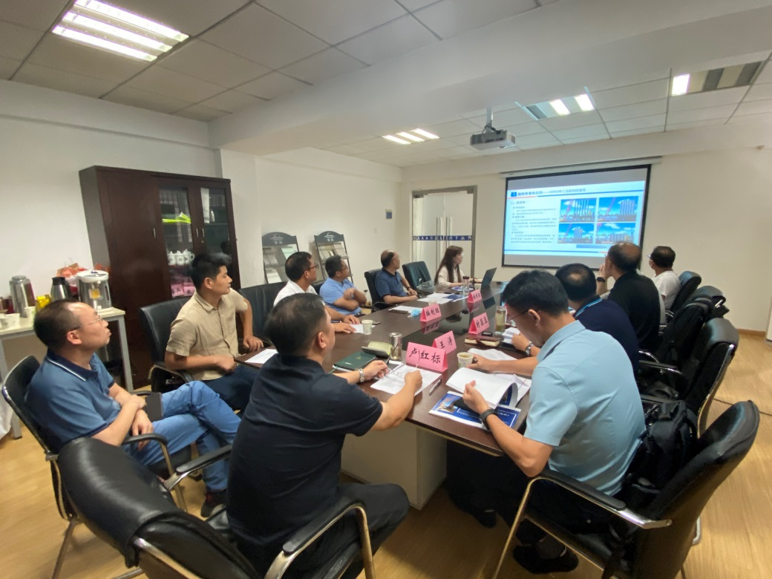
《HUW工法桩支护技术标准》评审现场
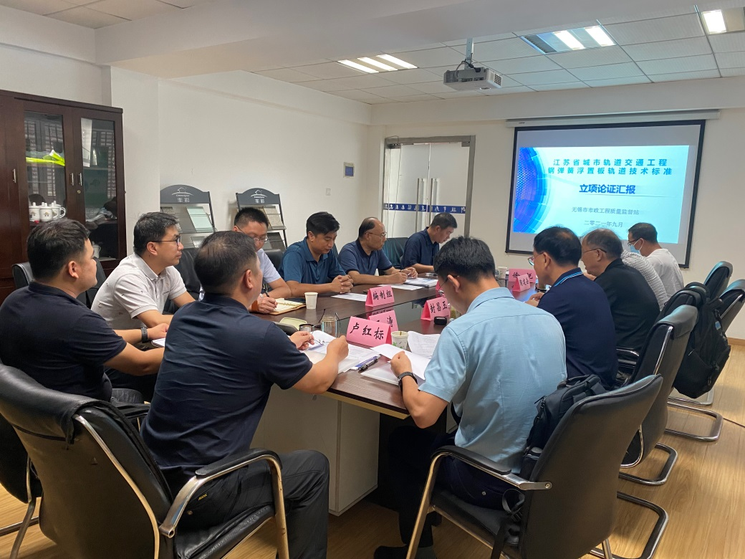
《城市轨道交通工程钢弹簧浮置板轨道技术标准》评审现场
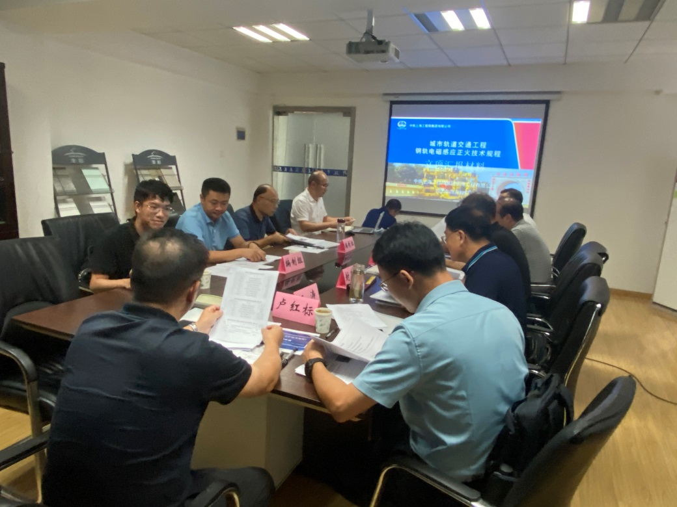
《城市轨道交通工程钢轨焊缝电磁感应正火技术标准》评审现场

